南开大学 计算机大类

姓名 林恺原

学号 2313855

班级 0927

2024年5月13日

目录

高级语言程序设计大作业实验报告 1

一. 作业题目 1

二. 开发软件 1

三. 课题目标 1

四. 主要流程 2

1． 整体流程 2

2． 具体函数 2

3． 单元测试 2

五. 单元测试 2

六. 收获 3

1． 识别代码 3

2． 单元测试 3

高级语言程序设计大作业实验报告

1. **作业题目**

c++坦克大战

1. **开发软件**

Visual Studio 2022

1. **课题目标**

实现坦克大战的基本功能，并适当添加部分新的内容。

1. **主要流程**
2. 整体流程

①利用easyX进行制作

②将图片资源导入文件

③搭建画布，绘制菜单，构建基本场景

④在菜单中点击开始后，绘制地图

⑤设置坦克和子弹的结构体，设置坦克出场位置，加载图片

⑥对坦克移动进行控制，并进行碰撞检测

⑦添加敌方坦克，设置出场位置，加载图片

⑧编写子弹发射和运行程序，以及命中不同目标的碰撞检测

⑨为敌方坦克设定移动逻辑，并加入随机数，使移动方向不会单一，设置后续敌方坦克的出场位置、间隔

⑩判断是否满足胜利或失败条件，之后加载对应图片

1. 具体函数

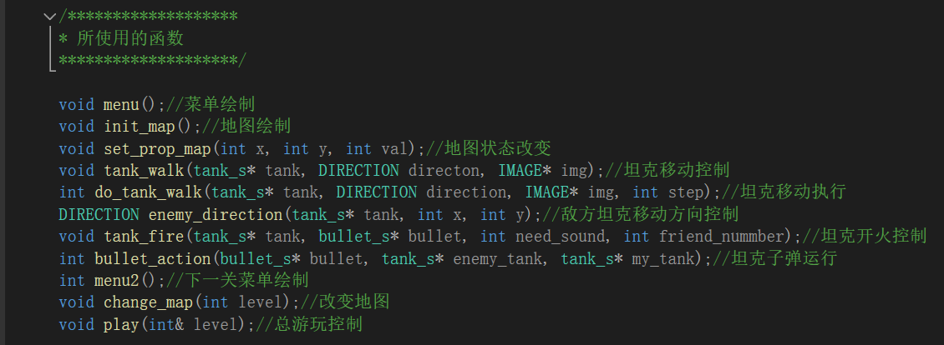

1. 单元测试

在每个不同阶段进行运行测试，判断代码是否可正常运行，以及是否存在bug，从而及时进行修改，并在后续进一步添加更多内容。

1. **单元测试**

在代码2，也就是主要代码基本完成的时候进行运行，坦克移动、开火、碰撞检测基本均可正常执行，但会出现因为没有识别阵营，导致攻击自己人的现象。

在代码3中对该情况进行了修复，并对代码进行整理，添加部分游戏数据的可修改，并放至开头。

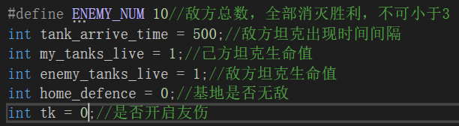

修改ENEMY_NUM，胜利的条件所需消灭总数改变；

tank_arrive_time=100与=500时，敌方坦克出场时间间隔为五倍；

修改坦克生命值，击毁所需命中次数相应改变，且不同坦克间不会混杂；

home_defence=1时，围绕基地变为钢墙，无法被击破；

tk=1时，不同坦克发射的子弹击中己方目标仍会消失，但不会造成其他影响。

在最终的代码中加入新的关卡，以及上文中menu2与map_change函数，开始运行后，在通过第一关后，成功出现关卡间的菜单，点击继续可正常进入下一关，且原地图被成功替换。

1. **收获**
2. 识别代码

通过将子弹的结构体加入新的int数据，并用不同数字代表己方或敌方子弹，在击中目标后，同时检测该识别数，判断是否进行后续影响的运行。

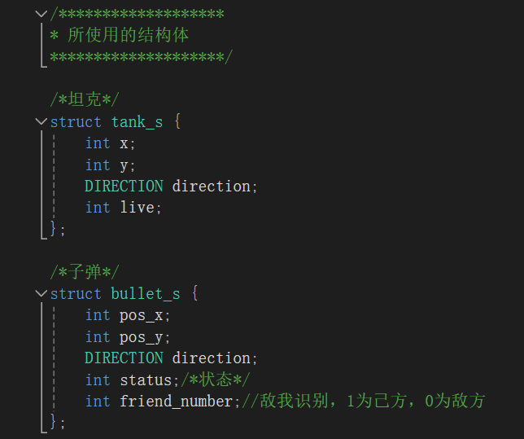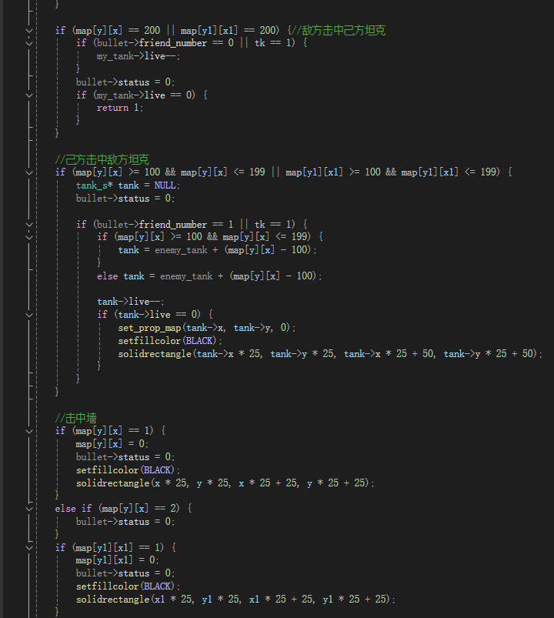

1. 单元测试

添加新的关卡后，需要检查地图设计的效果，若需要先通过前面的关卡再到所需的关卡，检查起来十分麻烦，所以为change_map函数加入一个参数，对应不同关卡地图的替换，之后直接在main函数绘制地图前插入一个change_map函数，实现开始后便是想要查看的地图的效果，提高了效率。

